Este es el tridente de Gabriel: Las palabras de justicia son un arma contra Satanás y yo las lanzo en mis tres blogs, mi tridente. (Satanás existe porque ese nombre tiene un significado “calumniador” : Ellos son los falsos testigos, los calumniadores). https://penademuerteya.com - https://eltestimoniodegabriel.link - https://lavirgenmecreera.com
Pena de muerte ya, y dentro de lo justo, porque es justo y necesario.

Pena de muerte ya, y dentro de lo justo, porque es justo y necesario.
Éxodo 20:13 No matarás. Pero! Éxodo 21:14 Si alguno se ensoberbeciere contra su prójimo, y lo matare con injusticia, de mi altar lo quitarás para que muera. Éxodo 21:29 Pero si el buey fuere acorneador desde tiempo atrás, y a su dueño se le hubiere notificado, y no lo hubiere guardado, y matare a hombre o mujer, el buey será apedreado, y también morirá su dueño. Multitudes de personas pese a vivir bajo gobiernos que juran por la Biblia no se han molestado en investigar a quien sirven sus gobiernos y nunca han notado que sirven a una contradicción y mucho menos han reclamado por eso, es difícil vivir en medio de gente tan "zombificada": Algunas personas se imaginan el juicio de Yahvé así: Viene Jesús y les dice a la gente: "¿Siguieron mi evangelio?", la gente les responde: "¿Cual evangelio?" y él les dice: "¿Se amaron los unos a los otros incluyendo a sus enemigos (Juan 13:34; Mateo 5:44)?", uno de ellos responde: "¿Qué pasará con los que no lo hicieron?", entonces Cristo les responde: "Los que no lo hicieron serán mis enemigos y los maldeciré con odio diciéndoles: "Apartaos de mí, malditos, al fuego eterno que ha sido preparado para el Dragón y sus ángeles. (Mateo 25:41)". Si los gobiernos respetasen a Dios y no a las mentiras de la Roma hipócrita contra Dios en la Biblia como «el amor a los enemigos», recordar que sus seguidores con la Biblia en mano y sin amor por sus víctimas, mataron a millones de personas para robarles; si en vez de respetarlos a ellos respetasen a Dios, entonces habría pena de muerte con justicia y en base a este modelo habrían leyes justas contra conductores ebrios y dueños de perros de raza peligrosa cuyas acciones al volante o cuyos animales, desfiguren, mutilen o causen muertes, habrían un ojo por ojo, diente por diente, cicatriz por cicatriz, vida por vida, mano por mano, dedo por dedo, etc.: ¿cuánta gente no ha muerto por culpa de gente injusta?, los gobiernos solo piensan en poner multas o castigos engañosos por ser insuficientes, piensan en sistemas de control, no de exterminación de la plaga de «asesinos, violadores y extorsionadores», no los quieren muertos porque quieren aprovecharse de su existencia para lucrar, no quieren la solución final sino paliativos que impliquen negocio para ellos: cárceles, armas no letales, sistemas de vigilancia, para ello solventan la falsa ciencia que promueve el engaño de su «transformación de personas del mal en personas de bien» (por tratamientos psiquiátricos, tratamiento psicológicos), son como productores de medicinas no interesados en una medicina de única toma que cure pare siempre, sino en medicinas con efectos secundarios que minen la salud y que no curen, solo alivien algunos síntomas de modo temporal para que la compra se repita, y en el futuro compren otras de sus medicinas, a causa de los efectos secundarios causadas por las primeras, etc., etc.., mafias económicamente poderosas en la Tierra ven en la injusticia y en la falta de castigos proporcionales a las faltas, un negocio: este mandamiento proviene del judaísmo que Roma persiguió para falsificarlo en su falso testimonio en la Biblia, el malo no se puede convertir en bueno, por eso Dios dictó la pena de muerte en muchos casos, Dios no le dijo a Moisés «Amen al asesino (ama a tu enemigo).», Dios dijo «Ejecuten al asesino (Éxodo 21:14, Números 35:33 »”No contaminen la tierra donde vivan, porque la sangre derramada hará impura la tierra, y solo se purificará de la sangre derramada en ella con la sangre del que la derramó.)», pero a los romanos no les gustó esto, pues ellos fueron los asesinos que asesinaron a Jesús y a los verdaderos cristianos, por eso ellos falsificaron las palabras de esos hombres justos y las presentaron como verdades en la Biblia, por eso en la Biblia tienen tantas contradicciones; contradicciones hablan los delincuentes y los calumniadores, los siervos leales a Dios no!; por eso la profecía judía no dice en vano: Isaías 66:24 Y saldrán, y verán a los hombres que se rebelaron contra mí; los gusanos que los devoran nunca morirán, el fuego que los quema nunca será apagado, y serán abominables a todo hombre. Baruc 6:3 En Babilonia verán dioses de plata, de oro y de madera, que la gente lleva cargados sobre los hombros y que dan miedo a los paganos. Baruc 6:10-11 Adornan con ropa a esos dioses de oro, de plata y de madera, como si fueran hombres; pero los dioses son incapaces de protegerse a sí mismos del moho y la carcoma. A pesar de estar vestidos con mantos de púrpura, el polvo del templo se amontona sobre ellos, y es necesario limpiarles la cara. Cualquier semejanza con lo que vemos alrededor no es casualidad, «El Vaticano» es la «Babilonia» referida en Apocalipsis que tiene a millones sumisos a sus ídolos, pero no solo engaña con los ídolos, engaña con la propia Biblia, sus fraudes están en la Biblia también: Quien después de leer esto no acepte que el «amor al enemigo» es un fraude romano y no la verdad, no tiene más remedio que poner la otra mejilla a sus enemigos. Juzgar al mundo y llenarlo de cadáveres no es amar a todos!. Poner a los enemigos como una alfombra para los pies no es amar a los enemigos, fueron los enemigos de Cristo, los perseguidores romanos, quienes han falsificado las palabras de Cristo después de haberlo matado en la cruz!. Salmos 110:1 Yahvé dijo a mi Señor: Siéntate a mi diestra, Hasta que ponga a tus enemigos por estrado de tus pies. 5 El Señor está a tu diestra; Quebrantará a los reyes en el día de su ira. 6 Juzgará entre las naciones, Las llenará de cadáveres; Quebrantará las cabezas en muchas tierras. Porque soy el amigo de Yahvé, yo cuestiono y critico la Biblia, el cual es el libro de los romanos quienes fueron los que se robaron muchas palabras de los amigos de Yahvé para incluirlas en ese libro. “EL MAL NECESARIO” PARA ELLOS: LA BANCARIZACIÓN OBLIGATORIA DE LOS SUELDOS Y LA INSEGURIDAD CIUDADANA Mateo 6:31-32 “No te angusties diciendo: ¿Qué comeremos?, los paganos se angustian; vuestro Padre celestial sabe que tenéis necesidad de comer; buscad el reino de Dios y su justicia, y tendrán que comer. Baruc 6:3-8 En Babilonia verán dioses de oro, plata, piedra y madera, llevados a hombros y siendo honrados. No imiten lo que hacen los paganos. Sus ídolos no pueden hablar ni sentir, aun así, les ponen coronas como si a sus estatuas les gustase adornarse. Y estas son las profecías que dicen que Dios cubrirá las necesidades de sus siervos como añadidura a su búsqueda de justicia. Isaías 65:13 He aquí que mis siervos comerán, y vosotros tendréis hambre; Isaías 42:1 He aquí mi siervo, yo le sostendré; él traerá justicia a las naciones. El amor a los enemigos es incompatible con la búsqueda de justicia: Isaías 42:13 Yahvé saldrá como hombre de guerra y vencerá a sus enemigos. El mensaje: “amemos a nuestros enemigos porque Dios también lo hace (Mateo 5:44-45)” contradice esto porque Jesús no lo dijo, lo dijeron los romanos, calumniaron por codicia, nunca por justicia: No matar (Éxodo 20:13), y ejecutar asesinos con justicia (Éxodo 21:14, Números 35:33) son mandamientos igual de justos, pero los romanos han llamado “obsoleto” a uno de ellos para permitir que se cometan más asesinatos por falta de castigos adecuados, es como si ellos matasen al proteger a asesinos: Los gobernantes que juran con una mano sobre Biblia, no juran por Dios, juran por el imperio, no sirven a la justicia, sirven a los intereses del Vaticano y de los banqueros: 1997 Las empresas pagaban los sueldos en efectivo, la cuenta sueldo era opcional; con el pretexto de evitar los asaltos a los trabajadores saliendo de cobrar, gobiernos hicieron obligatoria la cuenta sueldo en vez de salirse del pacto de San José y legalizar la pena de muerte para asaltantes, ¿Quién ganó dinero?, ¿Te lo dijo alguien de la prensa?. El que no vive de la publicidad sí te lo dijo. Yahvé se burla de sus enemigos para favorecer a su pueblo (su santo monte)». «Quita primero los mensajes de la cizaña en la Biblia para que luego le puedas decir al trigo: «Este es el mensaje que favorece al trigo, esta es la justicia.» – Escrito y publicado por: «El enemigo del Diablo». https://ovni03.blogspot.com/2023/06/yahve-se-burla-de-sus-enemigos-para.html https://youtu.be/t_wJnRQtO0c?t=85 1 Corintios 11:1 … "El que no vive de la publicidad te lo dijo, la prensa jamás." Básicamente el imperio romano es el autor de gran parte del nuevo testamento de la Biblia dónde ese imperio niega gran parte del antiguo testamento de la Biblia del cual ese imperio no es el autor, pero ellos no han dicho: "Nosotros los romanos rechazamos esto porque no nos gusta, a nosotros nos gusta la carne de cerdo y es impensable para nosotros dejar de comer carne de cerdo. (Levítico 11, Isaías 65)", sino que ellos han dicho: "Los santos han dicho esto: "los débiles en la fe tienen reparos en la comida (Romanos 14:1-4)", el hijo de Dios dijo esto: "lo que come el hombre no lo contamina (Mateo 15:11)", Aunque no todo el Antiguo testamento en la Biblia es texto inspirado en la justicia, por ejemplo Eclesiastés 7:16 dice que ser sabio en exceso es malo pero Proverbios 4:5-7 dice que ser cada vez más sabio es bueno, lo que evidencia que los romanos hicieron pasar textos con vanidades escritas por estúpidos usurpadores por sabiduría; Cristo defendía mucho lo que los romanos han negado que él defendía, ellos trataron de cuadrar muchas profecías verdaderas del antiguo testamento con su falso evangelio, pero la mayoría de ellas no cuadran, sus mentiras no resisten el análisis lógico. Según las blasfemias del imperio romano en la segunda parte de la Biblia: «El Creador del Universo amó tanto a Sodoma y Gomorra que entregó a la muerte a un hombre justo para que el padeciese en vez de Sodoma y Gomorra con la sola condición de creer en el mensaje que él dice, el cual dice que Dios ama a Sodoma y Gomorra porque Dios ama a sus enemigos por el solo hecho de que el Sol sale para todos (Mateo 5:44-38, Juan 3:16)», , pero este mensaje es opuesto al mensaje en la primera parte de la Biblia (Génesis 13:13, Génesis 19:12-29; Salmos 5:1-12), el mensaje allí es todo lo contrario pues dice: Dios amó tanto a Lot, el justo, que entregó a muerte a los habitantes de toda una ciudad y a su ciudad a la destrucción con tal de salvarlo, aunque Dios hacía caer su lluvia sobre el justo y los injustos, cuando salió Lot salió de Sodoma solo llovió azufre sobre sus enemigos y no sobre Lot; parece que hablamos de dos dioses muy diferentes, y de eso se trata, el falso dios de los romanos contradiciendo y hablando como adversario del Dios verdadero de los judíos, pero el Dios verdadero de los judíos ha creado al falso dios Sol de los romanos, ¿No se han dado cuenta de la corona de Sol que tiene el falso dios de los romanos?, ese es su dios Sol Invictus, su “luz del mundo”, y ese es el que queda al final en la cruz, y no hay resurrección ni escape para él ni para los suyos desde “los infiernos” (Daniel 7:25-27, Isaías 14:12-23; Isaías 66:21-24). https://ai20me.files.wordpress.com/2023/06/el-diablo-atado-de-pies-y-manos-en-el-nwo.docx

La virgen me creerá – Palabras inspiradas en la virgen de la puerta.
La virgen me creerá – Palabras inspiradas en la virgen de la puerta. Porque soy el amigo de Dios, yo cuestiono y critico la Biblia, el cual es el libro de 

La virgen me creerá – Palabras inspiradas en la virgen de la puerta.
La virgen me creerá – Palabras inspiradas en la virgen de la puerta. Porque soy el amigo de Dios, yo cuestiono y critico la Biblia, el cual es el libro de los romanos quienes fueron los que se robaron muchas palabras de los amigos de Dios para incluirlas en ese libro. Algunas personas se imaginan el juicio de Yahvé así: Viene Jesús y les dice a la gente: "¿Siguieron mi evangelio?", la gente les responde: "¿Cual evangelio?" y él les dice: "¿Se amaron los unos a los otros incluyendo a sus enemigos (Juan 13:34; Mateo 5:44)?", uno de ellos responde: "¿Qué sucederá con los que no lo hicieron?", entonces Cristo les responde: "Los que no lo hicieron serán mis enemigos y los maldeciré con odio diciéndoles: "Apartaos de mí, malditos, al fuego eterno que ha sido preparado para el Dragón y sus ángeles. (Mateo 25:41)". La mujer escogida creerá la verdad, a diferencia de Eva que le creyó a la serpiente, fue precisamente la serpiente con la intención de frustrar el plan de Dios para revertir el pecado original, la que ha falsificado el evangelio, gran parte de la Biblia, incluyendo el libro Apocalipsis, contienen parte de esas adulteraciones, el libro Apocalipsis, incluso dentro de los 22 capítulos, no tiene un orden cronológico de eventos, quedan restos incompletos o semi adulterados de distintas narraciones simbólicas de unos mismos eventos: Apocalipsis 12:15 Y la serpiente arrojó de su boca, tras la mujer, agua como un río, para que fuese arrastrada por el río. 16 Pero la tierra ayudó a la mujer, pues la tierra abrió su boca y tragó el río que el dragón había echado de su boca. Las palabras son armas, Satanás busca engañar a la mujer elegida con un río de palabras que mienten contra Dios, pero "la tierra" se tragó ese río de mentiras; es decir muchas personas, los que no están inscritos en el libro, se creyeron esos engaños sin poder nunca salir de los mismos, la mujer al principio estará confundida, por eso siente la angustia: Apocalipsis 12:2 Y estando encinta, clamaba con dolores de parto, en la angustia del alumbramiento. Pero después al ser iluminada con la información correcta ella es librada del sufrimiento pues ella comprende quién es aquel varón que la salva de la angustia con el poder que Dios le ha dado, ella comprende perfectamente al varón que la ayudó, se unen en una carne y son felices para siempre. Por medio de la Biblia los romanos presentaron al mundo no solo un evangelio incompleto y en gran parte falsificado, sino también por medio de imágenes ofensivas contra el cielo a un falso Cristo, uno de cabello largo y de aspecto no varonil que solo puede ser compatible con un hombre muy extraño que jamás se ha interesado en tomar mujer virgen y fiel por esposa; y así es imposible que haya sido el Cristo que fue asesinado por los romanos en la cruz. Salmos 22:16-18 Porque perros me han rodeado; Me ha cercado cuadrilla de malignos; Horadaron mis manos y mis pies. Contar puedo todos mis huesos; Entre tanto, ellos me miran y me observan. Repartieron entre sí mis vestidos, Y sobre mi ropa echaron suertes. Salmos 110:4 Juró Jehová, y no se arrepentirá: Tú eres sacerdote para siempre Según el orden de Melquisedec. 1 Corintios 11:7,13-15 Porque el varón no debe cubrirse la cabeza, pues él es imagen y gloria de Dios; pero la mujer es gloria del varón. Juzgad vosotros mismos: ¿Es acaso apropiado que la mujer ore a Dios sin cubrirse la cabeza?, la misma naturaleza, ¿no os enseña que al varón le es deshonroso dejarse crecer el cabello?, por el contrario, a la mujer dejarse crecer el cabello le es honroso; porque en lugar de velo le es dado el cabello. Levítico 21:13-14 El sacerdote de Dios tomará por esposa a una mujer virgen. El no tomará por esposa a viuda, ni mujer repudiada, ni mujer infame, ni mujer prostituta, sino tomará de su pueblo una virgen por mujer. Apocalipsis 1:6 y nos hizo reyes y sacerdotes para Dios, su Padre; a él sea gloria e imperio por los siglos de los siglos. Amén. Proverbios 18:22 El que halla esposa virtuosa halla el bien, Y alcanza la benevolencia de Jehová. Isaías 66:21-24 Y tomaré también de ellos para sacerdotes y levitas, dice Jehová. Porque como los cielos nuevos y la nueva tierra que yo hago permanecerán delante de mí, dice Jehová, así permanecerá vuestra descendencia y vuestro nombre. Y de mes en mes, y de día de reposo en día de reposo, vendrán todos a adorar a Jehová delante de mí, dijo Jehová. Y saldrán, y verán los cadáveres de los hombres que se rebelaron contra mí; porque su gusano nunca morirá, ni su fuego se apagará, y serán abominables a todo hombre. Si Jehová pudiese venir como hombre mortal, el buscaría a Jehová y Jehová pondría a sus enemigos como el estrado de sus pies, además Jehová le daría a Jehová hecho hombre la gloria, el honor y la inmortalidad. Salmos 110:1-2 Jehová dijo a mi Señor: Siéntate a mi diestra, Hasta que ponga a tus enemigos por estrado de tus pies. Jehová enviará desde Sion la vara de tu poder; Domina en medio de tus enemigos. Proverbios 31:10 Mujer virtuosa, ¿qué varón la podrá desposar? Porque su estima sobrepasa largamente a la de las piedras preciosas. Proverbios 16:4 Todas las cosas ha hecho Jehová para sí mismo, Y aun al impío para el día malo. Salmos 110:5-7 El Señor está a tu diestra; Quebrantará a los reyes en el día de su ira. Juzgará entre las naciones, Las llenará de cadáveres; Quebrantará las cabezas en muchas tierras. Del arroyo beberá en el camino, Por lo cual levantará la cabeza. Daniel 12:1 En aquel tiempo se levantará Miguel, el gran príncipe que está de parte de los hijos de tu pueblo; y será tiempo de angustia, cual nunca fue desde que hubo gente hasta entonces; pero en aquel tiempo será libertado tu pueblo, todos los que se hallen escritos en el libro. ¿Quién lucha contra el horrible Dragón para proteger a su virgen y virtuosa novia sino Miguel?, ¿Quienes ayudan a Miguel en su lucha contra el Dragón sino solo aquellos varones con intereses similares?: Apocalipsis 12:7 Después hubo una gran batalla en el cielo: Miguel y sus ángeles luchaban contra el dragón; y luchaban el dragón y sus ángeles; Salmos 110:3 Tu pueblo se te ofrecerá voluntariamente en el día de tu poder, En la hermosura de la santidad. Desde el seno de la aurora Tienes tú el rocío de tu juventud. Job 33:25 Su carne será más tierna que la del niño, Volverá a los días de su juventud. Salmos 16:10 Porque tú Jehová no permitirás que tu santo se convierta en cadáver, ni dejarás que su cuerpo sufra la putrefacción. Salmos 118:17-20 Yo no moriré, yo viviré para dar testimonio de las obras de Jehová, Jehová me castigó severamente pero no me entregó a la muerte ni lo hará jamás. Abridme las puertas de la justicia; Entraré por ellas, adoraré solo a Jehová. Esta es puerta de Jehová; Por ella entrarán únicamente los justos. Apocalipsis 21:27 Y jamás entrará en ella nada inmundo, ni los que practica y aman las abominaciones o calumnias, sino sólo aquellos cuyos nombres están escritos en el libro de la vida del Cordero.


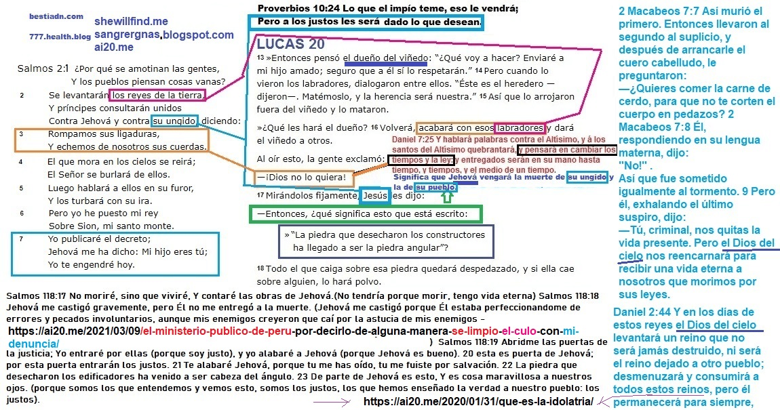
https://eltestimoniodegabriel.link/2023/07/05/historia-basada-en-hechos-reales-el-pueblo-que-adoraba-al-solla-luna-y-a-la-muerte/
https://eltestimoniodegabriel.link/2023/07/10/el-que-a-espada-mata-a-espada-muere-significa-un-apoyo-al-mensaje-en-numeros-3533-exodo-2114-no-negado-por-cristo-sino-por-los-romanos-que-falsificaron-su-evangelio-significa-la-pena-de-muerte-en/
El que a espada mata a espada muere: significa un apoyo al mensaje en Números 35:33, Éxodo 21:14 no negado por Cristo sino por los romanos que falsificaron su evangelio, significa la pena de muerte en justicia.- Apocalipsis 13:9-10 Si alguno tiene oído, oiga. 10 Si alguno lleva en cautividad, va en cautividad (Si algún escogido fue secuestrado, que este tenga paciencia porque se le hará justicia); si alguno mata a espada, a espada debe ser muerto. Aquí está la paciencia y la fe de los santos (Éxodo 21:16 Asimismo el que robare una persona, y la vendiere, o si fuere hallado en sus manos, morirá).
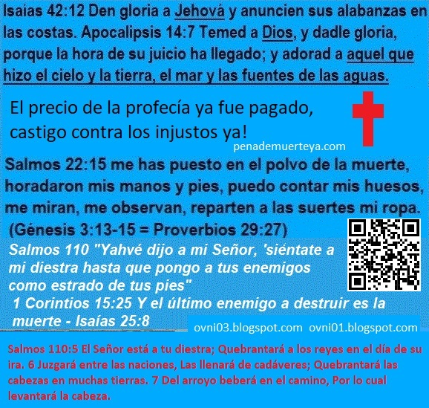
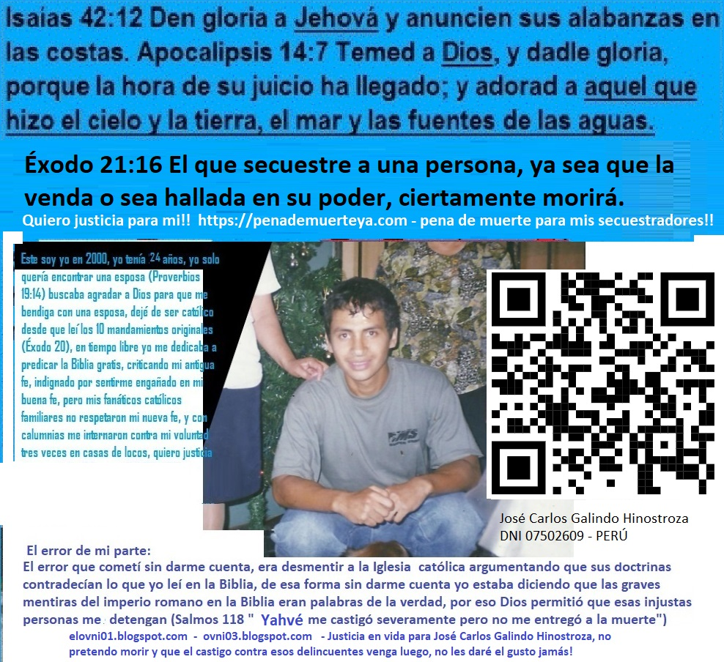

https://youtu.be/wDeKgAmf1PE


https://gabriels52.files.wordpress.com/2023/06/mis-palabras-de-gran-afecto-por-la-virgen-de-la-puerta-y-por-su-pueblo-que-es-mi-pueblo.docx
https://ai20me.files.wordpress.com/2023/02/la-parabola-de-las-diez-minas-apoya-la-pena-de-muerte.docx

https://ai20me.files.wordpress.com/2023/03/the-holy-covenant-for-holy-people-the-righteous.docx
https://ai20me.files.wordpress.com/2023/03/aplasto-zancudos-con-un-libro.docx
https://ai20me.files.wordpress.com/2023/03/los-folios-judiciales-justicia-para-jose-galindo.docx
https://gabriels52.files.wordpress.com/2023/06/la-helenizacion-del-evangelio-realizada-por-los-perseguidores-romanos-la-abominacion-desoladora.docx
https://gabriels52.files.wordpress.com/2023/06/interpretacion-si-alguno-adora-a-la-bestia-y-a-su-imagen-y-ademas-recibe-su-marca-y-es-la-bestia.docx
https://gabriels52.files.wordpress.com/2023/06/que-lo-lean-en-todo-el-mundo.docx
https://gabriels52.files.wordpress.com/2023/06/el-diablo-atado-de-pies-y-manos-en-el-nwo.docx
https://ai20me.files.wordpress.com/2023/05/israel-y-roma-version-extendida.docx
https://gabriels52.files.wordpress.com/2023/06/he-who-fights-against-the-horrible-dragon-to-protect-the-virgin-and-virtuous-bride-is-michael.docx
https://ai20me.files.wordpress.com/2023/05/el-rollo-del-juicio.docx
https://ai20me.files.wordpress.com/2023/03/modelo-de-solicitud-de-exoneracion-al-curso-de-religion-peru-modelo-no-oficial.docx
https://ai20me.files.wordpress.com/2023/05/e5a682e69e9ce58fafe4bba5e79a84e8af9defbc8ce8afb7e79086e8a7a3e68891-e4bd86e4bba5e79086e4b9a6e7acac-12-e7aba0e7acac-10-e88a82-e4bd86e4bba5e79086e4b9a6-12-10.docx
https://ai20me.files.wordpress.com/2023/04/ley-anti-pitbull-anti-animales-peligrosos.docx


La terrible abominación desoladora es la helenización del justo evangelio judío y las calumnias contra el honor de los siervos de Dios por medio de horribles ídolos.
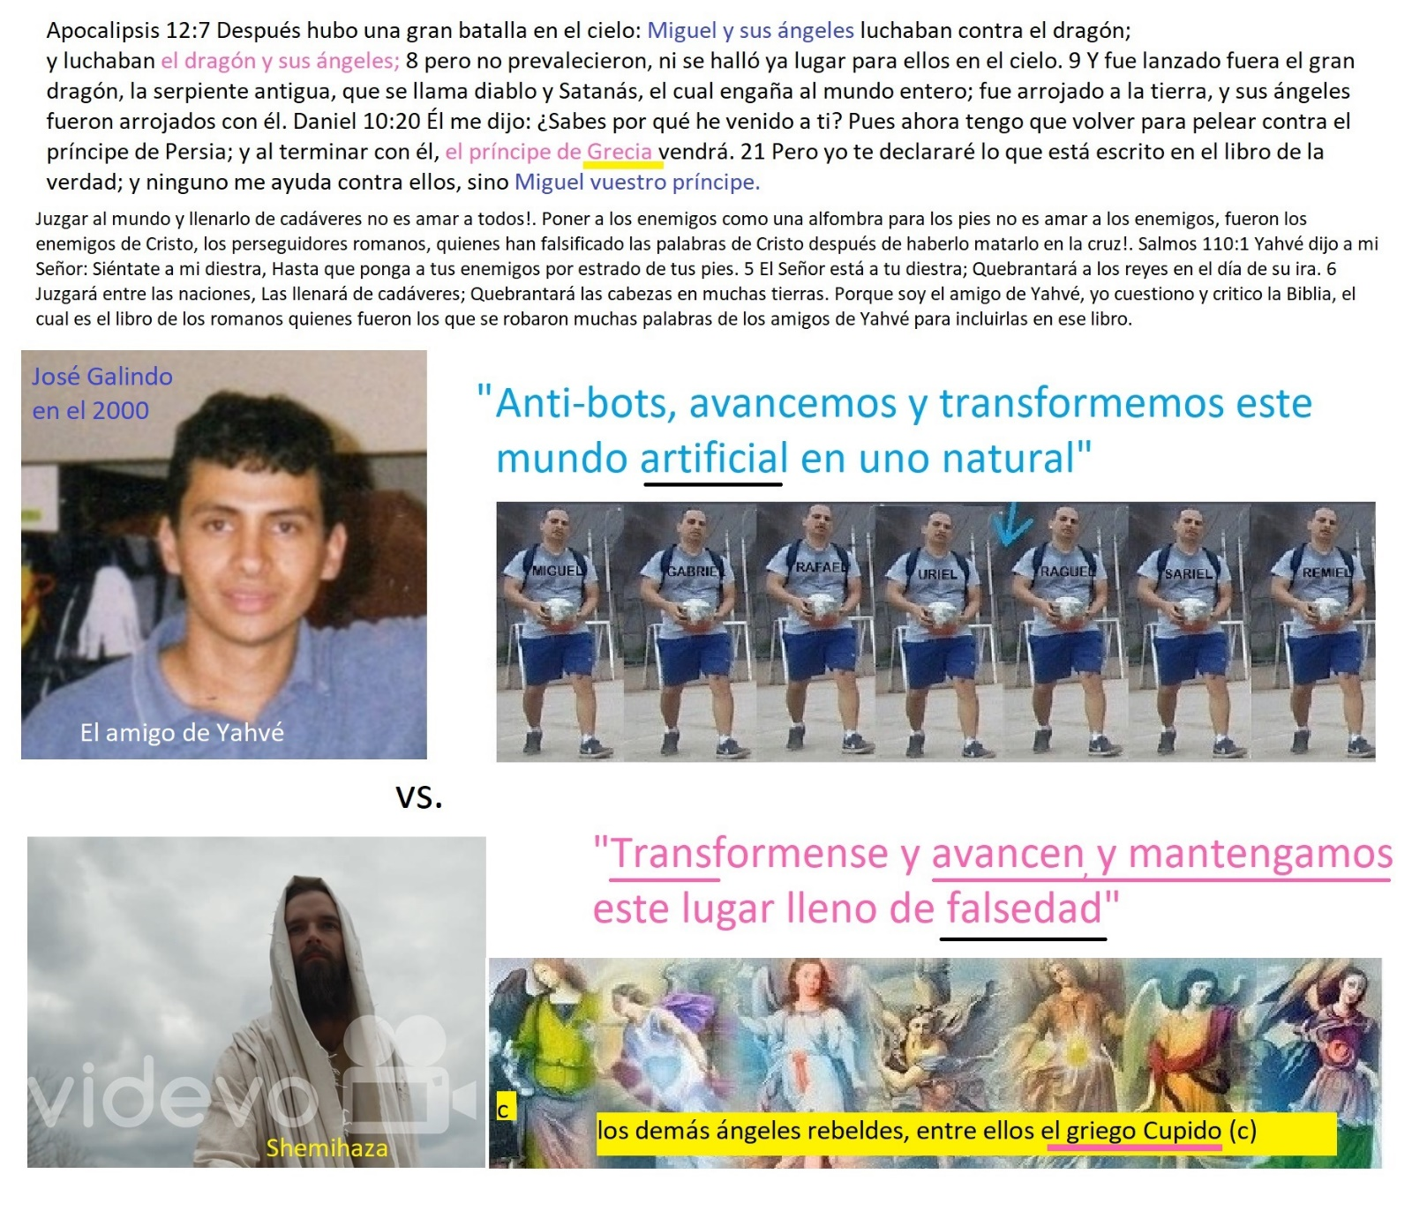
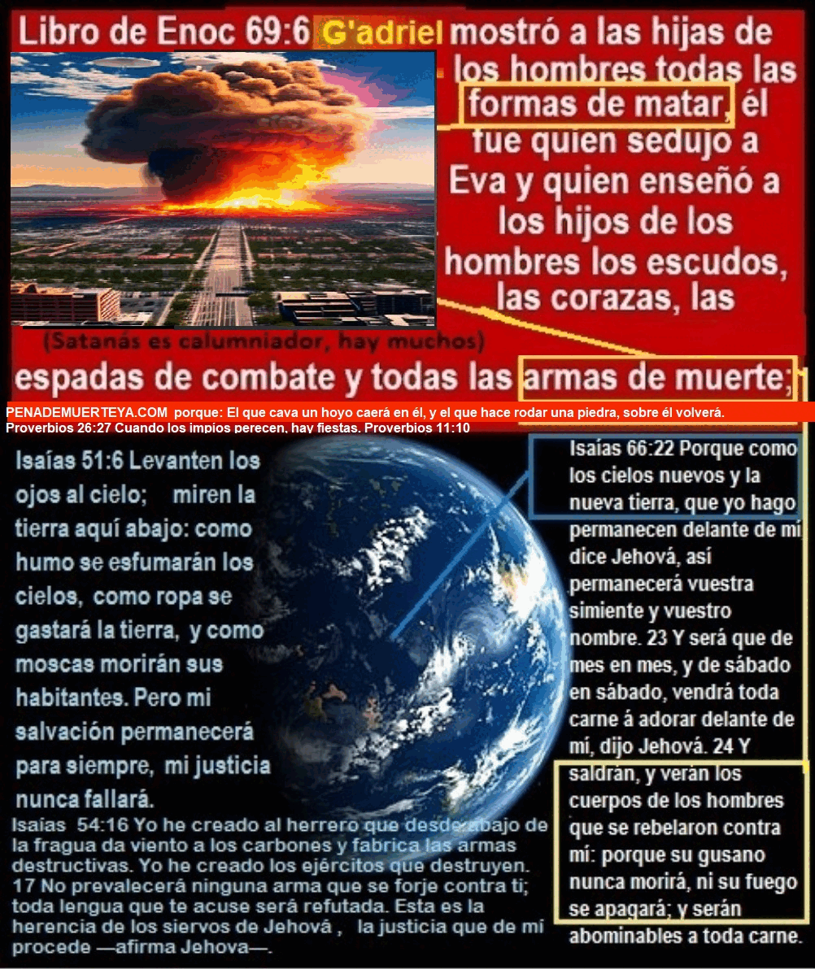
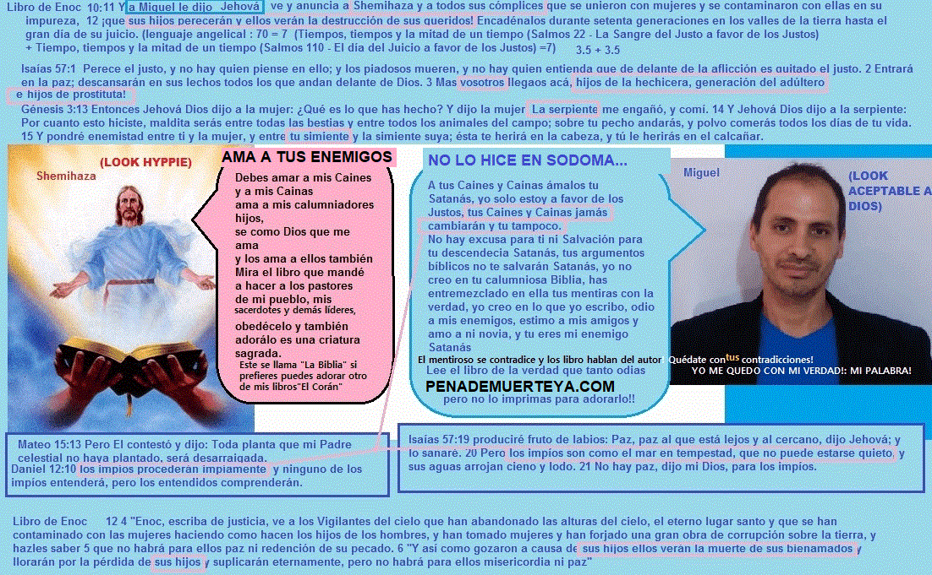
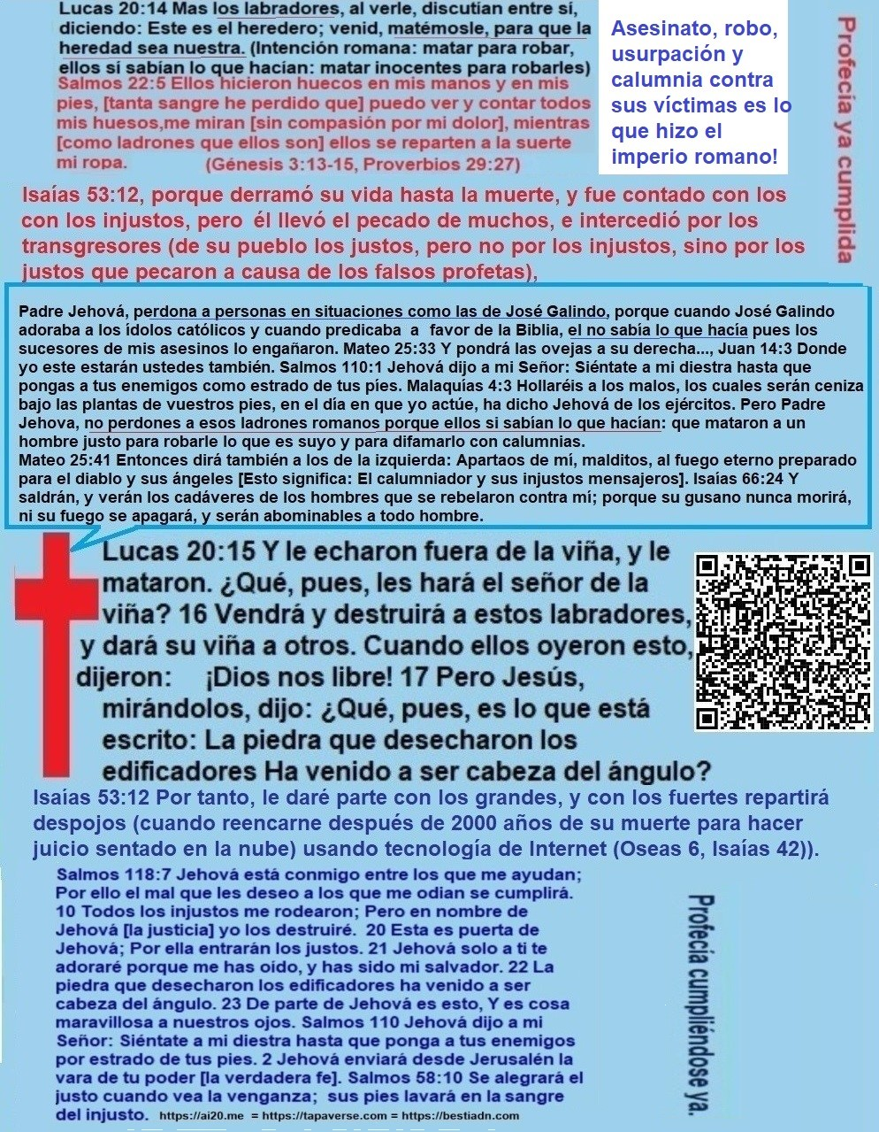



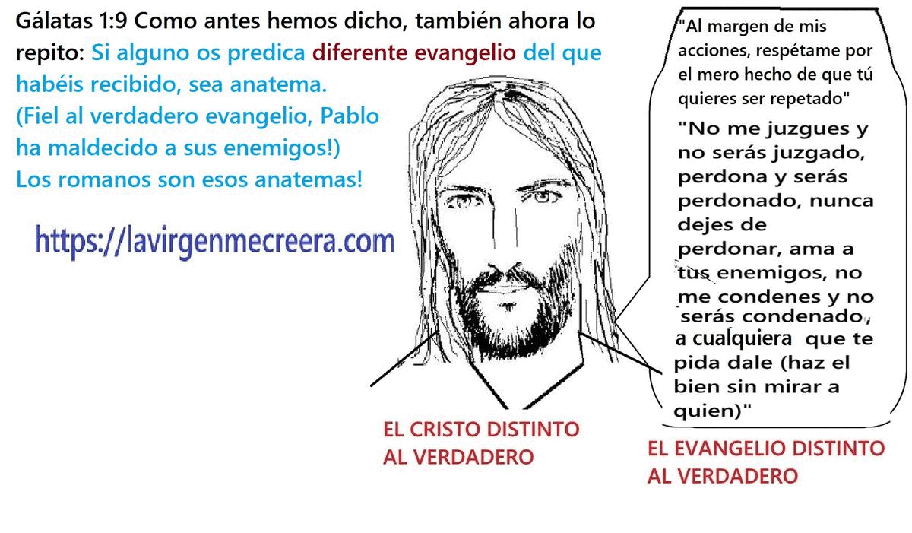

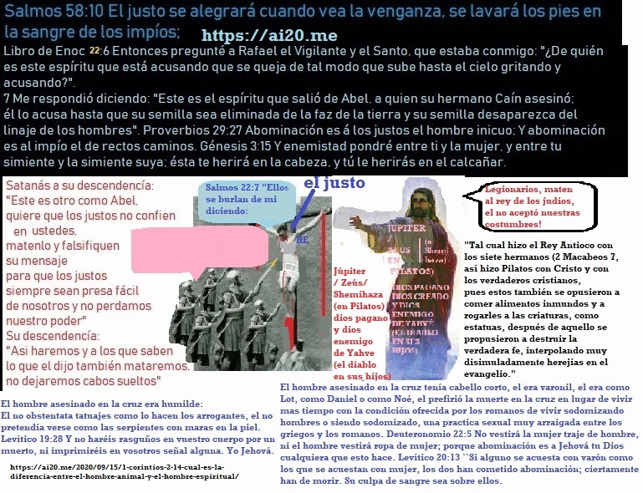

Historia basada en hechos reales: El pueblo que adoraba al Sol, la Luna y a la muerte.
Yo soy amigo de Yahvé y soy el enemigo del Diablo, pero es el amigo del Diablo el que me calumnia, usando él las armas del Diablo, es decir las calumnias, el me acusa falsamente a mi de ser lo que él sí es: el amigo del Diablo. Y hablando del Diablo y de sus voceros: La hipocresía vaticana con la idolatría: Según el Vaticano, decir que una acción constituye idolatría no depende de las acciones con la imagen, sino de la imagen con la cual se hacen esas acciones, y hablando del rey de Roma, ¿de quiénes son las caras en esas monedas?
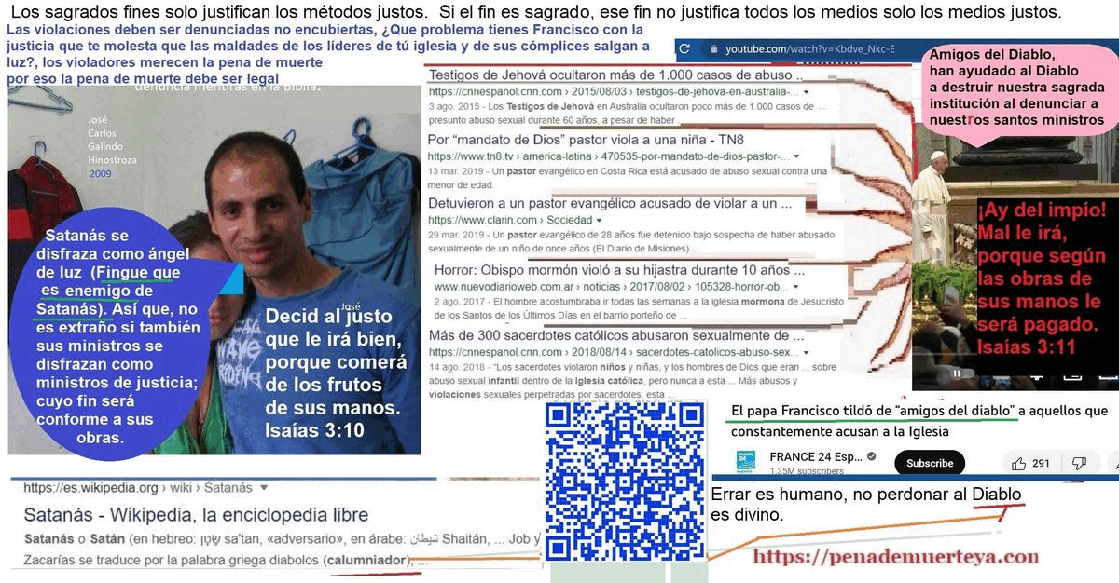

El amigo del Diablo defiende a los malos, los justifica, los elogia, pero el amigo de Dios lucha contra los malos:
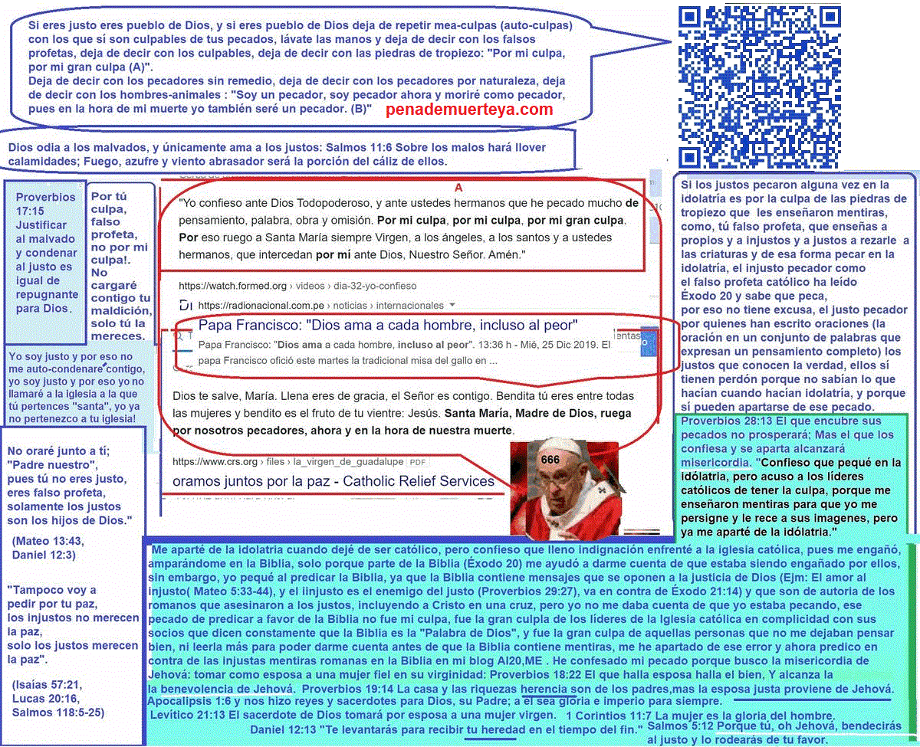
El amigo de Dios busca justicia para el hijo de Dios, y que respete su verdadera apariencia personal y su verdadero evangelio, los cuales no han sido respetados por el imperio romano ni en sus horribles ídolos, ni es su Biblia, libro al que le incluyó algunas verdades robadas a los judíos. Pero el amigo del Diablo insiste en negar al verdadero Cristo y en negar las verdades judías que incluso incluyó en la Biblia:
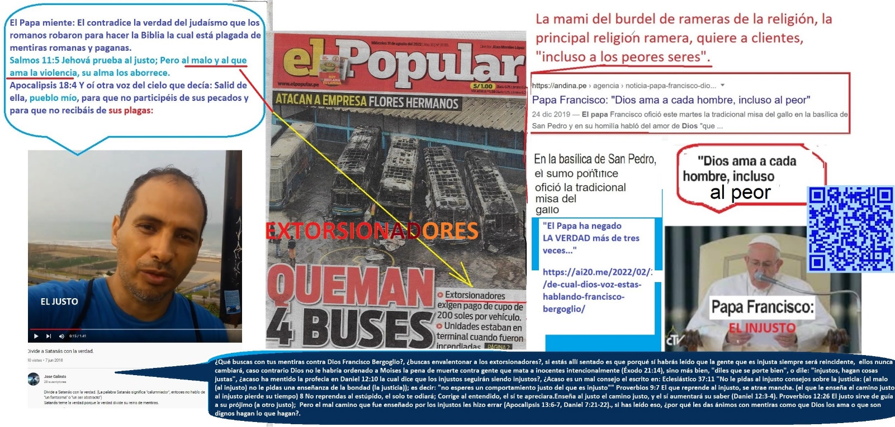

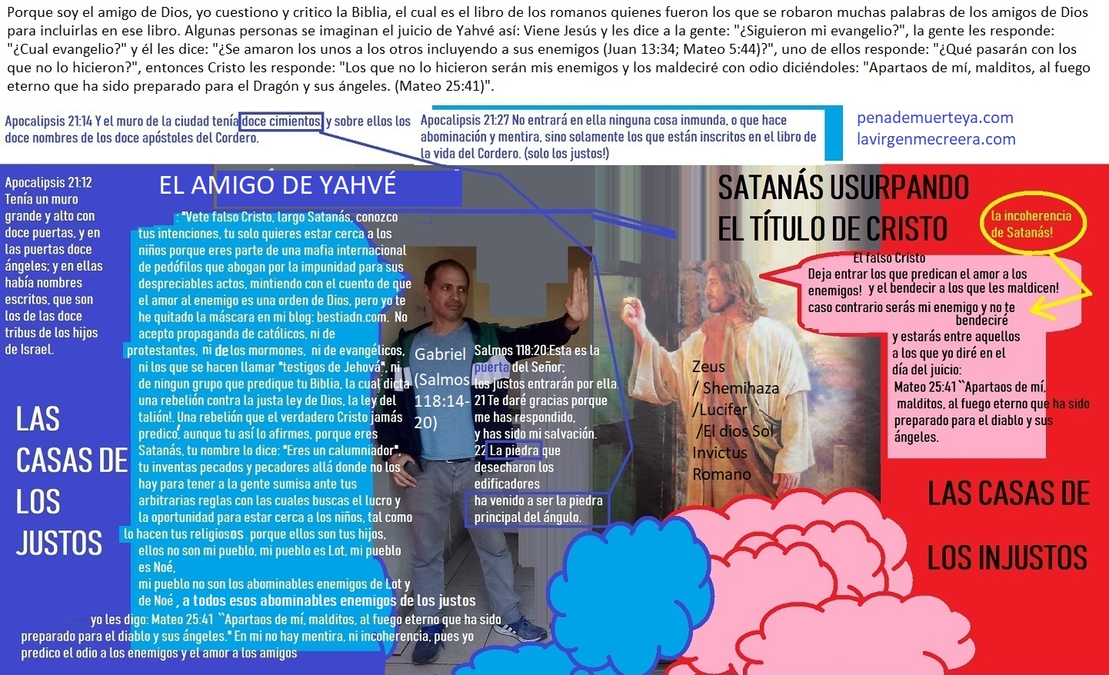
El amigo del Diablo siempre está dispuesto a arrodillarse para adorar la imagen del Diablo, para que así el Diablo le de “todo eso” que tanto le gusta al amigo del Diablo…
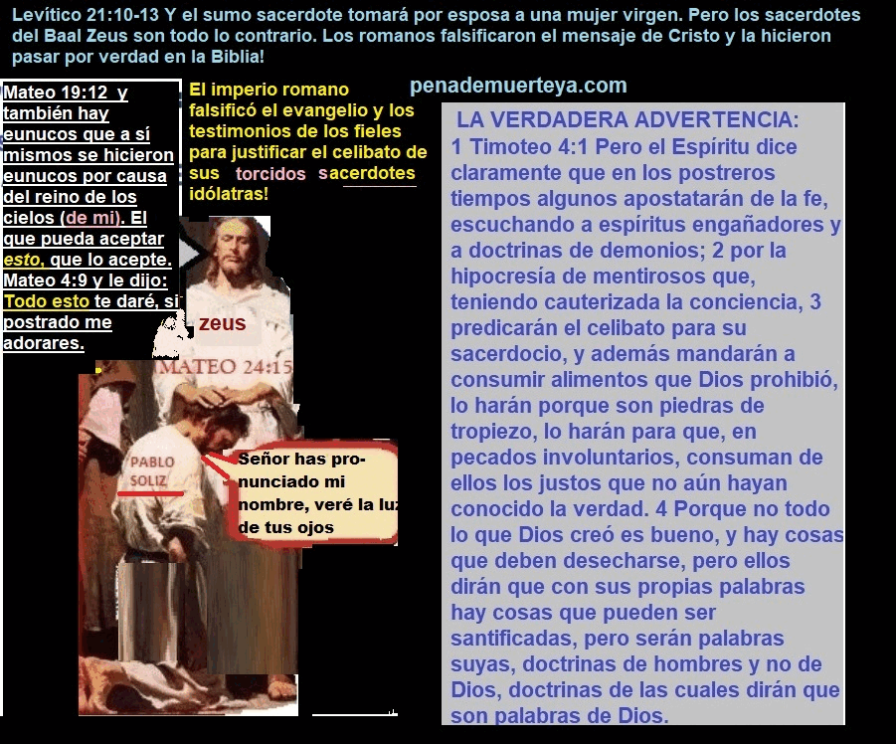


https://ai20me.files.wordpress.com/2023/06/el-juicio-final-niega-el-amor-al-enemigo-y-condena-a-los-que-falsificaron-el-evangelio.docx
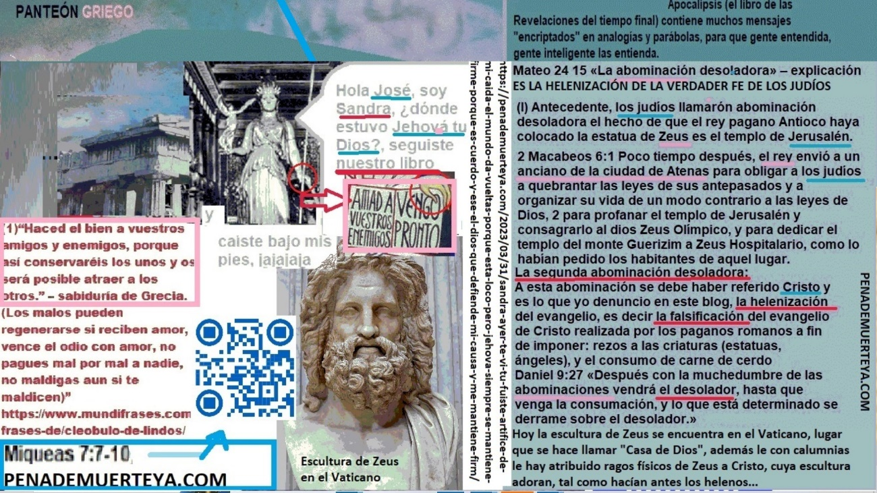
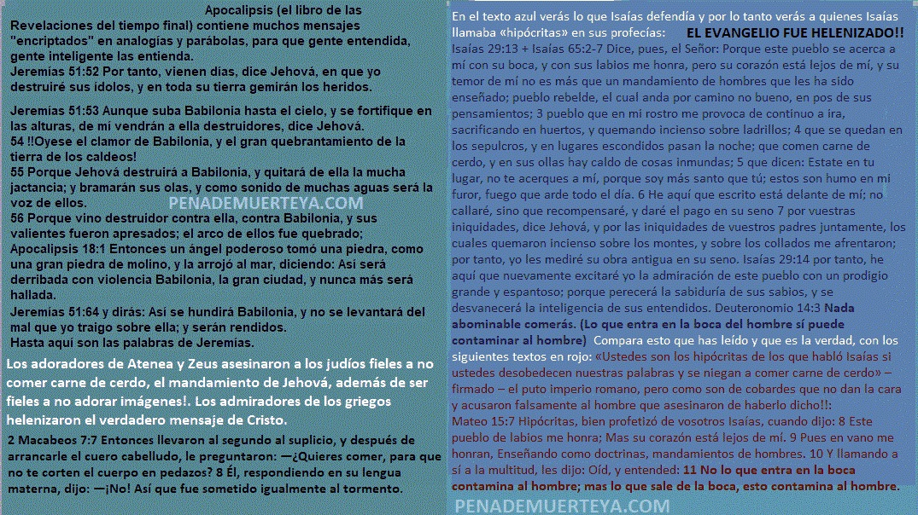
(1) – El judaísmo, que como rey fiel de los judíos Jesucristo respetaba, prohíbe el consumo de alimentos como el cerdo, la lista de los alimentos prohibidos se encuentra en Deuteronomio 14; pero los romanos al helenizar el evangelio nos dicen que Jesús dijo que ya podemos comer de todo porque nada de lo que entra en la boca del hombre lo puede contaminar.
Mateo 15:11 No es lo que entra en la boca lo que contamina al hombre; sino lo que sale de la boca, eso es lo que contamina al hombre. Esto es una negación a una ley que de injusta no tiene nada: Deuteronomio 14:3 Nada abominable comerás. Levítico 11:23 Todo insecto alado que tenga cuatro patas, tendréis en abominación. 24 Y por estas cosas seréis inmundos; cualquiera que tocare sus cuerpos muertos será inmundo hasta la noche. Lo más indignante en este asunto es que los romanos nos han dijo que Jesús hizo mención a Isaías para acusar de hipócritas a sus detractores en este asunto, y que a ellos los llamó ciegos, en otros pasajes de la Biblia atribuidos con calumnias contra Pablo, los romanos en la Biblia llaman «débiles de fe» a los que no quieren comer cerdo!:

Mateo 15:7 Hipócritas, bien profetizó de vosotros Isaías, cuando dijo: 8 Este pueblo de labios me honra; Mas su corazón está lejos de mí. 9 Pues en vano me honran, Enseñando como doctrinas, mandamientos de hombres. 10 Y llamando a sí a la multitud, les dijo: Oíd, y entended: 11 No lo que entra en la boca contamina al hombre; mas lo que sale de la boca, esto contamina al hombre. 12 Entonces acercándose sus discípulos, le dijeron: ¿Sabes que los fariseos se ofendieron cuando oyeron esta palabra? 13 Pero respondiendo él, dijo: Toda planta que no plantó mi Padre celestial, será desarraigada. 14 Dejadlos; son ciegos guías de ciegos; y si el ciego guiare al ciego, ambos caerán en el hoyo.
Observa como Isaías no llama hipócritas a los que desean ser fieles a la ley de Yahvé en cuanto a los alimentos que hay que comer y que no hay que comer!!.
Isaías 65:1 Fui buscado por los que no preguntaban por mí; fui hallado por los que no me buscaban. Dije a gente que no invocaba mi nombre: Heme aquí, heme aquí. 2 Extendí mis manos todo el día a pueblo rebelde, el cual anda por camino no bueno, en pos de sus pensamientos; 3 pueblo que en mi rostro me provoca de continuo a ira, sacrificando en huertos, y quemando incienso sobre ladrillos; 4 que se quedan en los sepulcros, y en lugares escondidos pasan la noche; que comen carne de cerdo, y en sus ollas hay caldo de cosas inmundas;

¿Cuál es pues ese pueblo hipócrita que sigue doctrinas de corruptos romanos y no las de Dios que fueron dichas por medio de sus santos ángeles nacidos como varones mortales tales como Moisés y los profetas?, ¿Hay más de un pueblo así?, yo creo que sí, yo creo lo que veo!
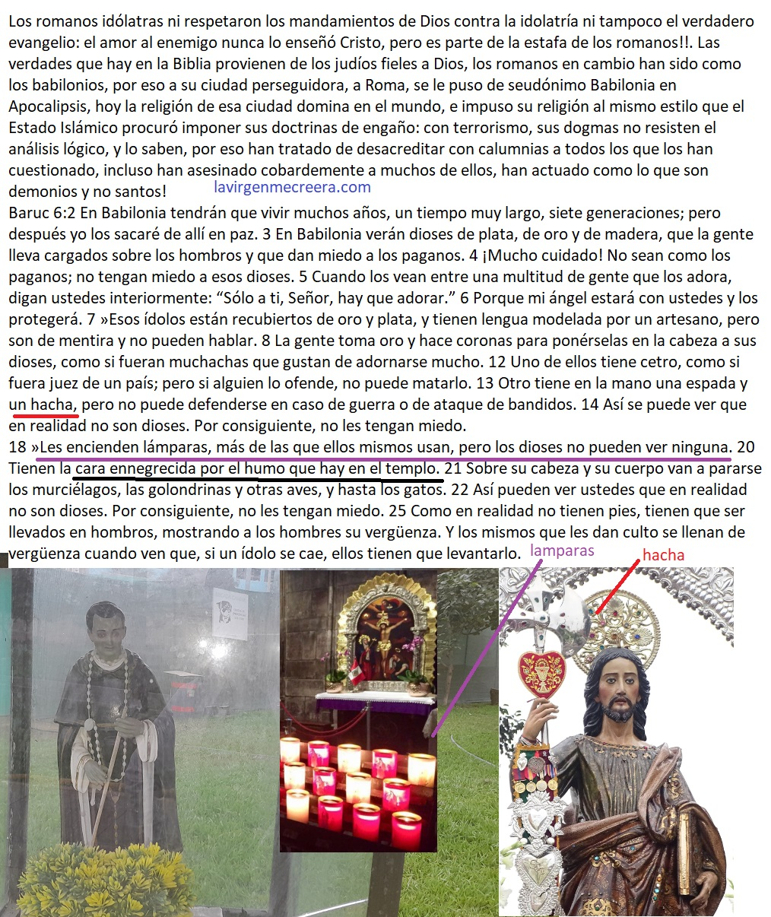
El pueblo aludido es un pueblo desinteresado en la búsqueda de la verdad y la justicia, limitado a repetir frases repetitivas y seguir tradiciones improductivas, un pueblo que no cuestiona los dogmas que les imponen, que no razona y cree en mentiras a ciegas, un pueblo que no es amigo de la lógica pero amigo de las adulaciones, un pueblo insensato y arrogante, quizás arrogante para ocultar sus sentimientos de inferioridad ya que vive sumiso doblando sus rodillas delante de los sacerdotes idólatras y de sus inservibles imágenes y estatuas.
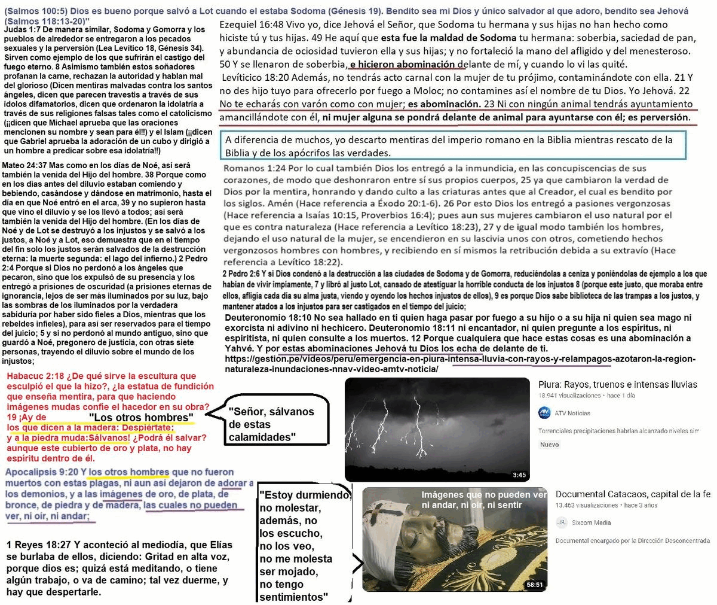
Los romanos idólatras ni respetaron los mandamientos de Dios contra la idolatría ni tampoco el verdadero evangelio: el amor al enemigo nunca lo enseñó Cristo, pero es parte de la estafa de los romanos! Las verdades que hay en la Biblia provienen de los judíos fieles a Dios, los romanos en cambio han sido como los babilonios, por eso a su ciudad perseguidora, a Roma, se le puso de seudónimo Babilonia en Apocalipsis, hoy la religión de esa ciudad domina en el mundo, e impuso su religión al mismo estilo que el Estado Islámico procuró imponer sus doctrinas de engaño: con terrorismo, sus dogmas no resisten el análisis lógico, y lo saben, por eso han tratado de desacreditar con calumnias a todos los que los han cuestionado, incluso han asesinado cobardemente a muchos de ellos, han actuado como lo que son demonios y no santos!
Han actuado como lo que son, idólatras, salvajes adoradores del Sol pero no de Dios!

Información introductoria:
Aproximadamente 60 años antes de Cristo, el general romano Pompeyo conquistó Jerusalén, Jesús nació cuando Jerusalén era gobernada por los romanos, sea directamente o con gobierno títere de Roma. Estas profecías se refirieron a ellos, y lo que les sucederá al final (Isaías 28:14-29, Daniel 9:26-27, Daniel 8:24-25). – Roma, el imperio adorador del Sol Invictus, ha adulterado el evangelio, negando la verdadera religión de los judíos, incluyendo a Cristo, en la Biblia encontrarás contradicciones porque las calumnias de Roma contradicen a Dios.
Cuando te inclinas y honras una imagen del Sol, adoras al Sol por medio de una imagen del Sol.
Cuando te inclinas y honras una imagen de la Luna, adoras la Luna por medio de una imagen de la Luna.
Cuando te inclinas y honras la imagen de una calavera, adoras la muerte por medio de la imagen de una calavera.
Estas imágenes no necesitan estar separadas para ser adoradas, en un solo objeto pueden estar incorporadas diversas imágenes, y cuando ese objeto es adorado, lo son a su vez cada una de las imágenes en dicho objeto.
Cuando te inclinas y honras la imagen de una mujer, tienes a esa mujer como a tu diosa.
Cuando te inclinas y honras la imagen de una serpiente, adoras a la serpiente.
Existen estatuas e imágenes que contienen estos elementos, cuando se adora estatuas así se adora también a estos elementos. (Deuteronomio 4:15-40, Éxodo 20:4-5, Deuteronomio 21:4-9, 2 Reyes 2:1-18)
El reproche:
Había un pueblo que adoraba la imagen del Sol, de la Luna y de la calavera, sus sacerdotes manejaban un libro que llamaban «libro sagrado» que irónicamente contenía el mensaje: «No adoren a Sol, No adoren la Luna, No adoren la calavera», un hombre luego de leer ese mensaje protestó, pero miembros de su propia familia lo entregaron traidoramente a torturas a causa de su protesta y no le permitieron seguir investigando, el hombre con los años pudo escapar de ellos y pudo investigar con tranquilidad, y así descubrió el motivo de su caída: El había defendido el libro de los adoradores del Sol, la Luna y la calavera sin haberse dado cuenta que ese libro contenía un mensaje en contra de la justicia, y no solo aquel mensaje justo concerniente a no adorar la Luna, el Sol, ni la calavera, el mensaje que el defendió, en error involuntario y en perjuicio propio, era este: «El Creador del Universo amó tanto a Sodoma y Gomorra que entregó a la muerte a un hombre justo para que el padeciese en vez de Sodoma y Gomorra con la sola condición de creer en el mensaje que el dice, el cual dice que Dios ama a Sodoma y Gomorra porque Dios ama a sus enemigos (Mateo 5:44-38, Juan 3:16)», un mensaje así encontró en la segunda parte del libro, pero ese mensaje era opuesto al mensaje que encontró en la primera parte del libro (Génesis 13:13, Génesis 19:12-29; Salmos 5:1-12), parte del libro en el cual el Creador del universo además prohibía la adoración a la Luna, el Sol, la calavera, la serpiente, el hombre, la mujer o cualquier otra criatura, el mensaje era todo lo contrario pues decía: Dios amó tanto a Lot, el justo, que Dios entregó a muerte a los habitantes de toda una ciudad y a su ciudad a la destrucción con tal de salvarlo. El hombre torturado no se dio cuenta antes que otros adoradores del Sol asesinaron a un hombre justo haciéndolo secar al Sol, como un sacrificio al Sol, y que actuando como enemigos de ese hombre justo, esos sacerdotes del Sol falsificaron sus testimonios y el de los fieles testigos, cuando el hombre justo entonces defendía el libro de los sacerdotes del Sol para refutar a los sacerdotes del Sol el estaba defendiendo mensajes contra la justicia, y al hacerlo el estaba actuando, sin darse cuenta, en contra de si mismo.
Luego de darse cuenta de esto, de que los sacerdotes del Sol se robaron hace unos dos mil años los libros de los adoradores de Dios y las mezclaron con palabras contradictorias a las palabras de justicia, el hombre justo publicó sus hallazgos en diferentes calles del pueblo en el cual el vivía, él contaba además, y con lujo de detalles, como con cobardía el fue traicionado por una mujer calumniadora y por sus propios parientes, pero el pueblo le dio la espalda a su historia, nadie valoró sus hallazgos, nadie se indignó contra los enemigos del justo, nadie se solidarizó con el justo, la gente continuó adorando a las imágenes del Sol, las imágenes de la Luna, de la mujer, de la serpiente y de otras criaturas, continuaba alabando a los sacerdotes solares, etc. Entonces el hombre justo le dijo a Dios en oración: Dios hazme justicia, los amigos de mis enemigos son muchos, ayúdame a encontrar una mujer justa que rechace comer de los alimentos inmundos que comen a mi alrededor, alimentos que tú prohibiste como el cerdo y los mariscos, que rechace rezarle imágenes, me acompañe siempre: y ayúdame a prevenir a otros hombres justos para que ellos no cometan el error que yo cometí cuando ignoraba lo que hoy sé.
Entonces Dios oyó las plegarias del justo y le dijo: «Yo estaré a tu lado siempre, verás caer a tus enemigos sin importar lo muchos que sean, y además encontrarás a la mujer idónea para ti y también a la multitud que es digna de tenerme como a un Dios aliado de ellos, no dudes de esto, es solo cuestión de tiempo (Daniel 12:7, Salmos 118:1-25; Salmos 110:1-7, Isaías 11:1-16, Salmos 2:1-8, Proverbios 19:14, Levítico 21:14, Salmos 91:5-16, Salmos 112:7-10, Habacuc 2:2-20)».
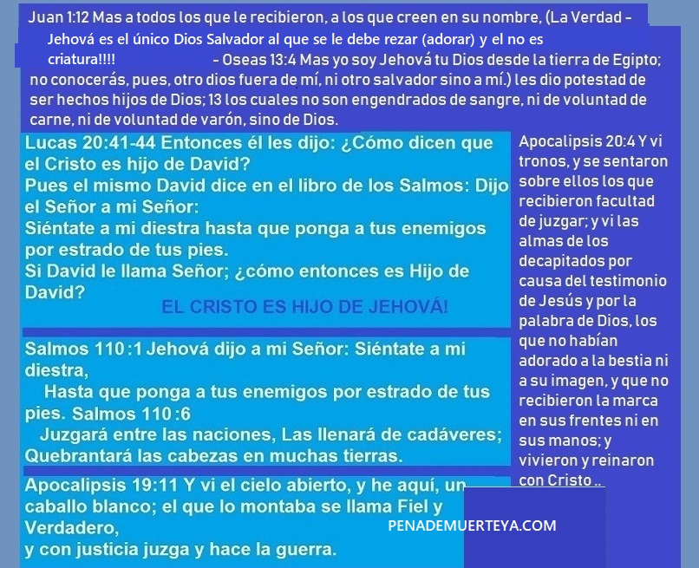
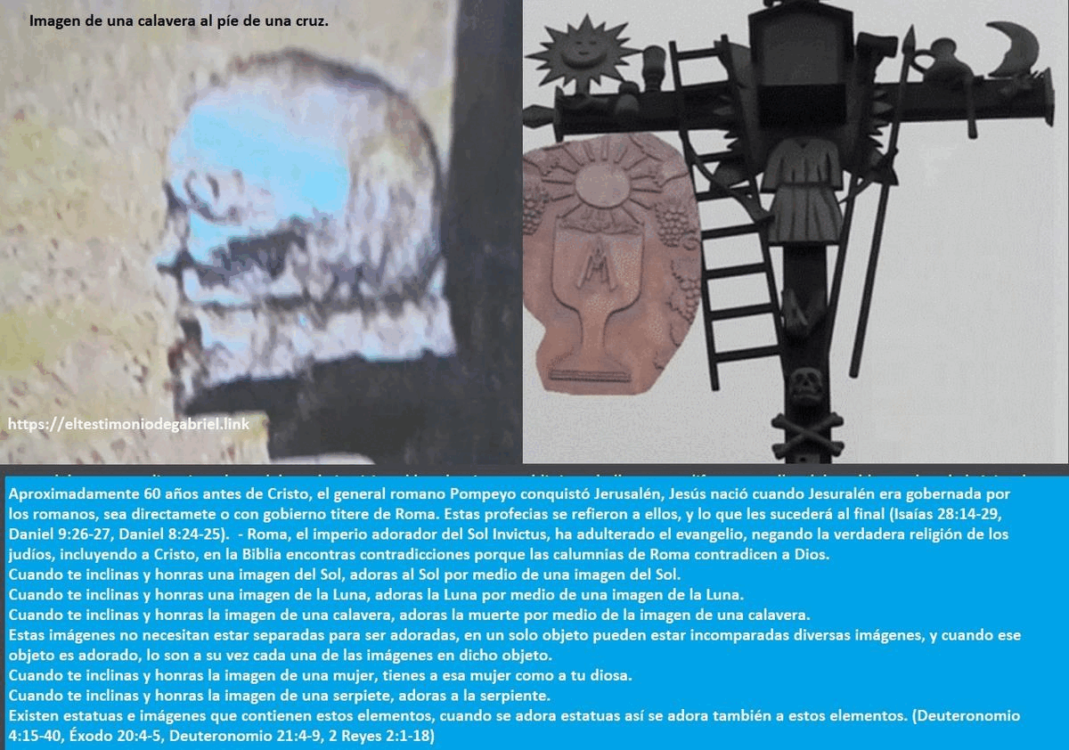
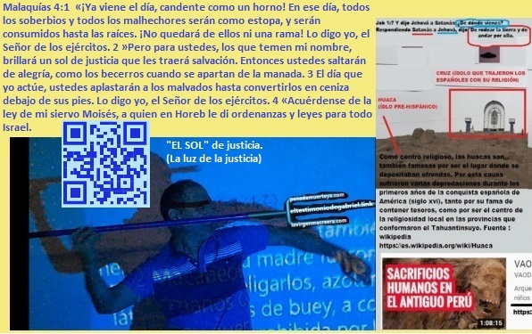
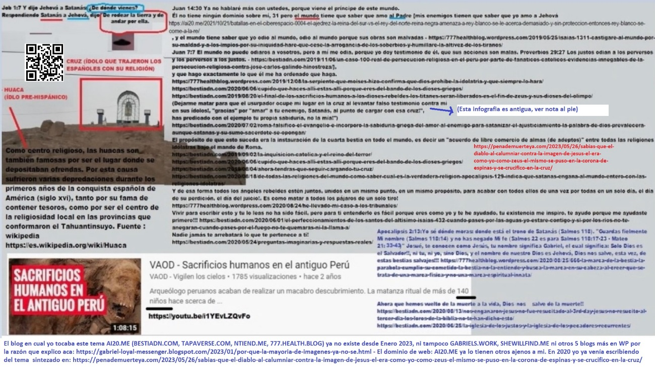

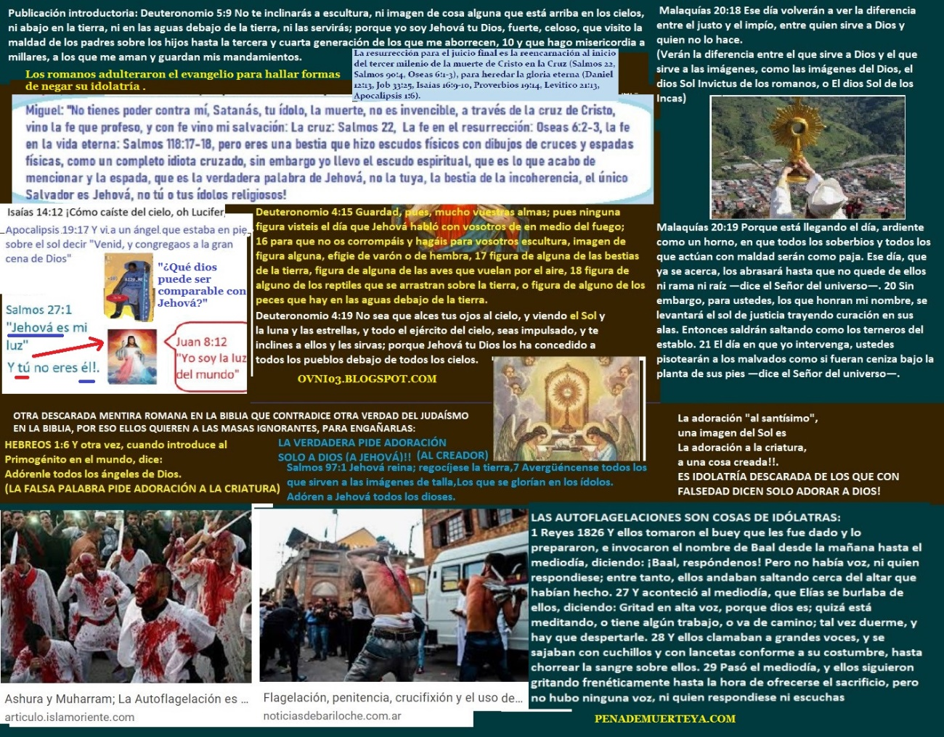
(2) – En todas las profecías y en la ley de Moisés encontrarás algo en común: mensajes de amor a los amigos y de odio a los enemigos; pero los romanos por medio de la Biblia han hecho eco de unas enseñanzas que contradicen esto y que le pertenecen a uno de los siete sabios griegos, a Cleobulo de Lindos:

“Cualquier hombre, en cualquier momento de la vida, puede ser tu amigo o enemigo, según te conduzcas con él.” ¿no les suena esto familiar a esa doctrina que se la atribuyeron a Jesús?:

Mateo 7:12 Por eso, todo cuanto queráis que os hagan los hombres, así también haced vosotros con ellos, porque esta es la ley y los profetas.

El cinismo romano es extremo, mira cuan grande es esa falsedad y calumnia contra Cristo:

La ley enseña en odio a los enemigos y el trato a los demás según se lo merezcan y no necesariamente bien solo porque a nosotros nos gustaría ser siempre tratados bien!:: Deuteronomio 23:6 No procurarás la paz de ellos ni su bien en todos los días para siempre. Deuteronomio 13:10 Le apedrearás hasta que muera, por cuanto procuró apartarte de Jehová tu Dios, que te sacó de tierra de Egipto, de casa de servidumbre;

Los profetas también enseñan el odio a los enemigos y el tratar a los demás según se lo merezcan y no necesariamente bien solo porque a nosotros nos gustaría ser siempre tratados bien! – Si quieres vivir en un mundo donde si tratas bien te tratan bien, tendrías que vivir en un mundo donde no queden injustos de pie, si no solo justos, por eso Salmos 15 dice lo que dice, ya que tratar al malo bien no hará que este no te trate traidoramente mal:

Salmos 15:1 Jehová, ¿quién habitará en tu tabernáculo? ¿Quién morará en tu monte santo? 2 El que anda en integridad y hace justicia, Y habla verdad en su corazón. 3 El que no calumnia con su lengua, Ni hace injusticia a su prójimo, 4 Aquel a cuyos ojos el vil es menospreciado, Pero que aprecia a los que temen a Jehová.

Jeremía 17:16-18 Tú, pues, no ores por este pueblo, ni levantes por ellos clamor ni oración, ni me ruegues; porque no te oiré. ¿No ves lo que estos hacen en las ciudades de Judá y en las calles de Jerusalén? Los hijos recogen la leña, los padres encienden el fuego, y las mujeres amasan la masa, para hacer tortas a la reina del cielo y para hacer ofrendas a dioses ajenos, para provocarme a ira. ¿Me provocarán ellos a ira? dice Jehová. ¿No obran más bien ellos mismos su propia confusión?
Mis palabras de gran afecto por la virgen de la puerta y por su pueblo que es mi pueblo
3) - La imagen que han relacionado con Cristo calumniosamente, es la calca de la imagen del dios griego Zeus, un dios de pelo largo a modo de velo, ese aspecto no tiene nada que ver con la honra descrita correctamente en 1 Corintios 11:1-16 y Deuteronomio 22:5, que tiene que respetarse para que Isaías 42:1 pueda ser compatible con Cristo y con los demás siervos de Dios, por lo tanto, ni Cristo ni sus discípulos se parecían ni en pintura a María Magdalena.
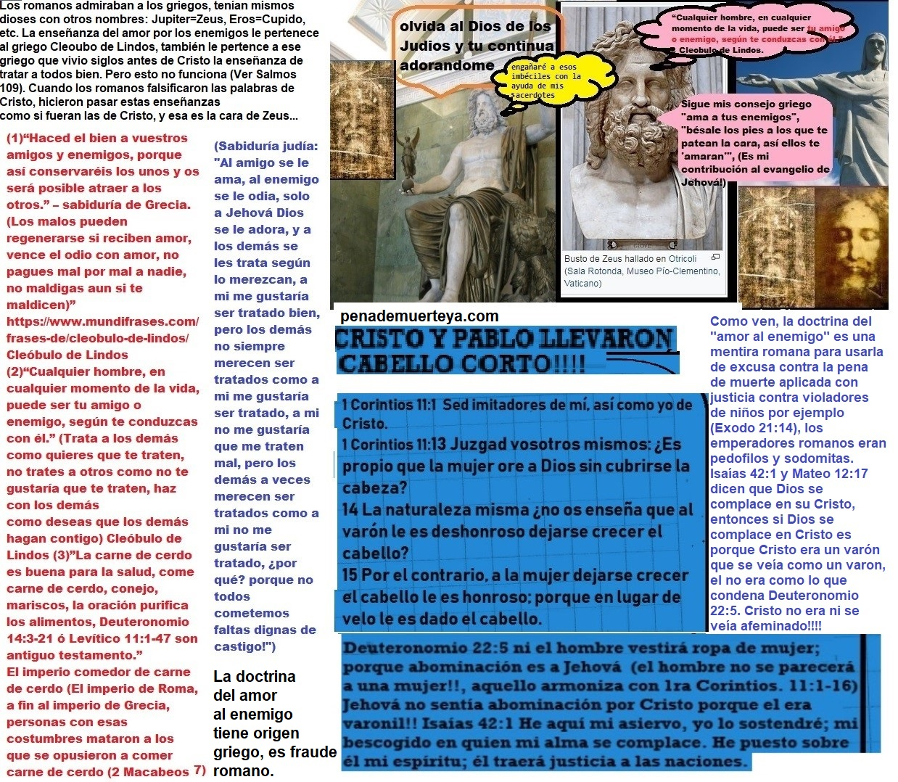
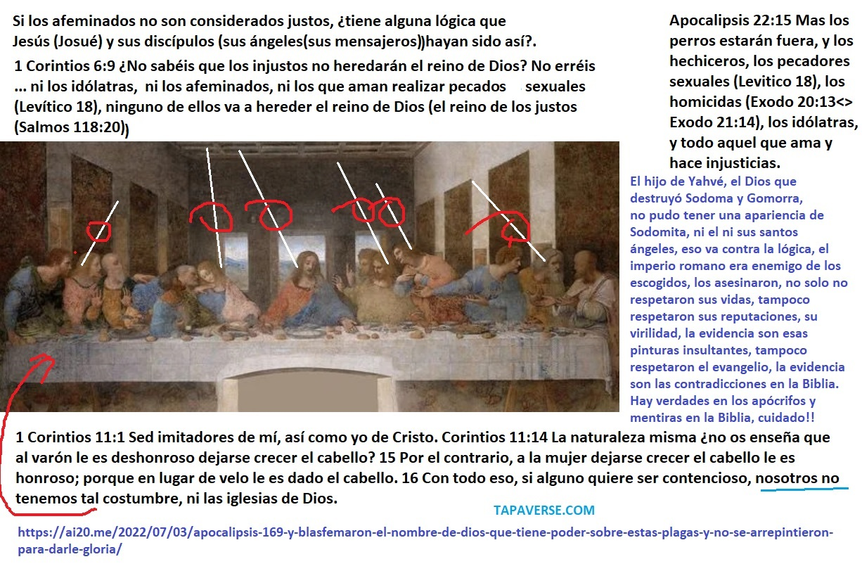
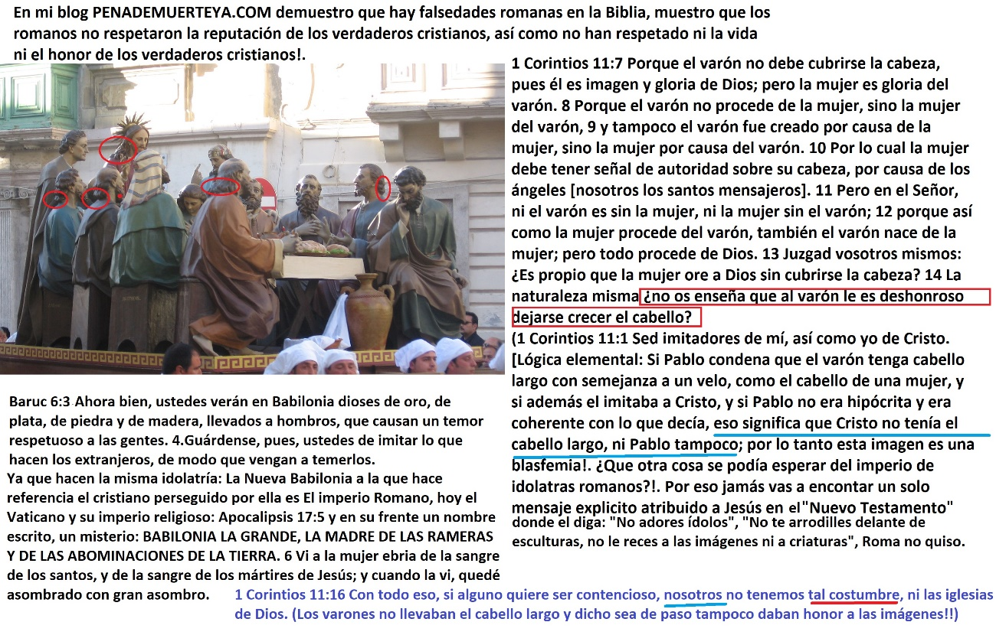
La imagen de esos hombres alados y de cabello largo a los que les pusieron los nombres de los dioses justos (es decir los ángeles justos), esos hombres no reflejan la naturaleza varonil de los gloriosos soldados de Yahvé, ¿Te imaginas a hombres así destruyendo Sodoma y Gomorra?, yo me los imagino compartiendo vestidos, pelucas y maquillajes, y sumándose al acoso contra Lot: pero el pueblo hipócrita al que hice referencia es tan pero tan necio que jamás se ha cuestionado estas cosas y les reza a estos seres, y a imágenes teniéndoles así de dioses, es un pueblo necio que nunca ha investigado!.


Si Cristo vive en los justos, entonces la serpiente vive en los injustos. 2 Corintios 13:5-6 Examinaos a vosotros mismos si estáis en la fe; probaos a vosotros mismos. ¿O no os conocéis a vosotros mismos, que Jesucristo está en vosotros, a menos que estéis reprobados? Mas espero que conoceréis que nosotros no estamos reprobados.

¿Cuál Cristo vive dentro de ustedes?, ¿El Cristo de Roma o el verdadero Cristo ocultado por los romanos? – El Cristo de Roma predica el amor a sus enemigos en Mateo 5:38-48 pero el mismo no lo hace en Mateo 25:31-46, ¿Aman ustedes a sus enemigos?, yo no: El Cristo que vive en mí no usa el cabello largo (1 Corintios 11:1-16), el Cristo que vive en mí no es un hombre con apariencia de mujer (Deuteronomio 22:5), ni come carne de cerdo (Isaías 65); el Cristo que vive en mí no miente contra la palabra de Dios, ya que Dios no ama a sus enemigos (Nahúm 1), el Cristo que vive en mi ama a Dios, pero no ama a sus enemigos, de hecho el odia a sus enemigos, tal como yo (Salmos 139:17-22, Salmos 58:10). Los romanos han falsificado muchas de las palabras de Cristo y de los cristianos, abran los ojos y vean los que tienen ojos para ver. El reencarna en el tiempo del fin en los hombres justos y solo en ellos, yo lo he investigado, ellos son como uno solo en el tiempo del fin (Oseas 6:3, Daniel 12:1-3, Salmos 118:20), y la recompensa del cielo para los justos (Salmos 110:1-3, Levítico 21:13, Daniel 12:13, Apocalipsis 1:6, Proverbios 19:14, Isaías 66:21-24), el que me pueda entender que lo haga.
leer detalles en los blogs: lavirgenmecreera punto com y penademuerteya punto com
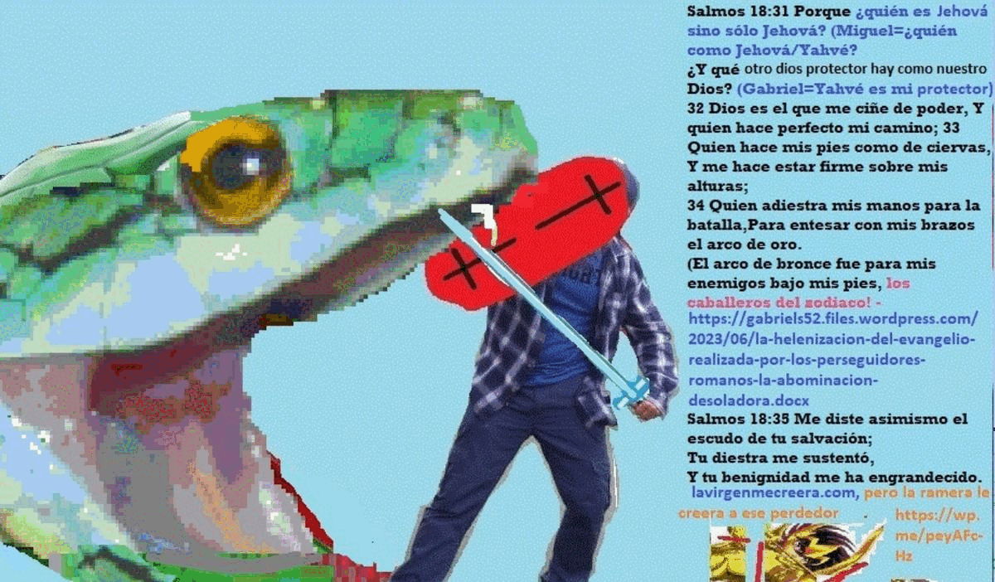
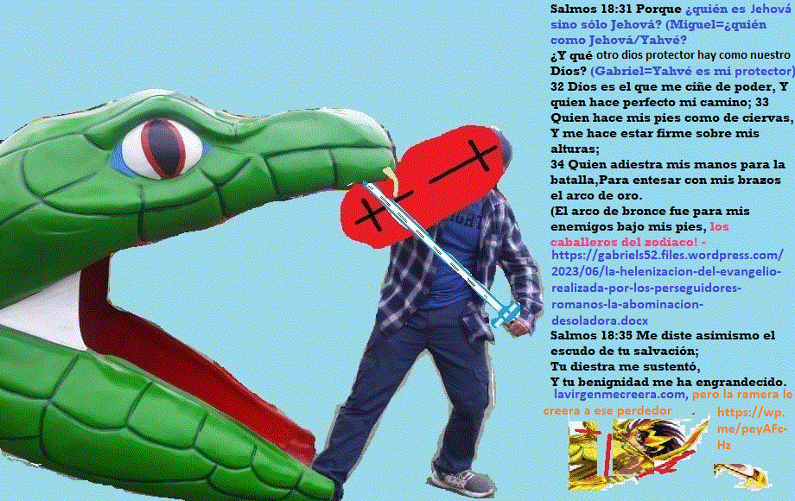
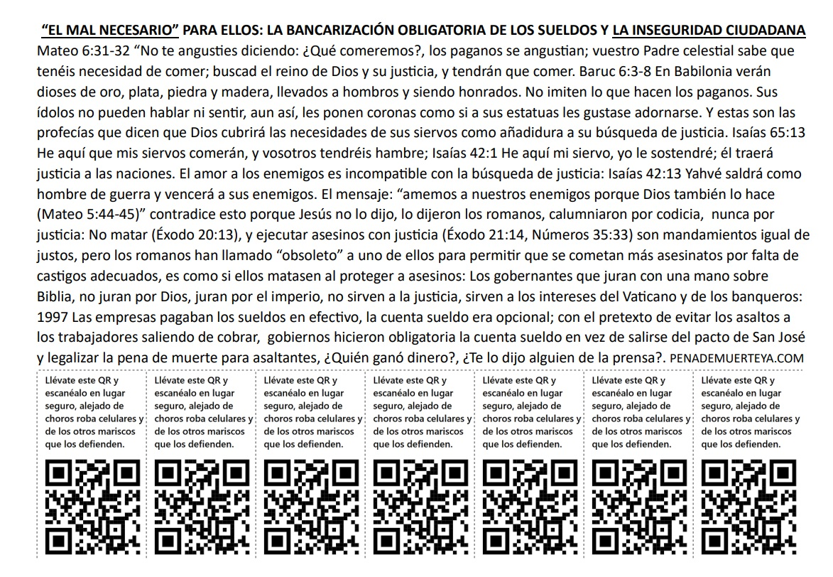
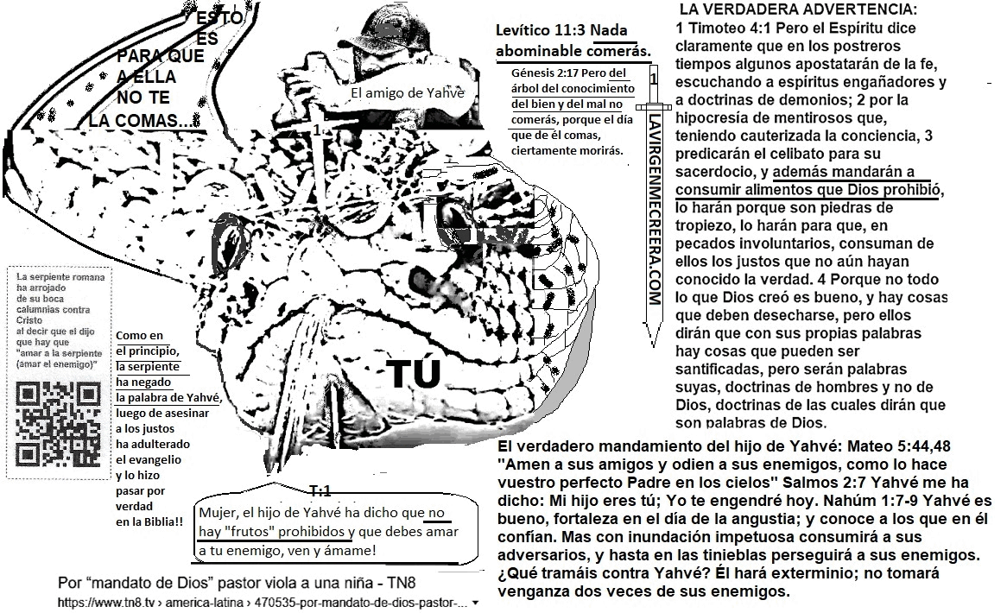
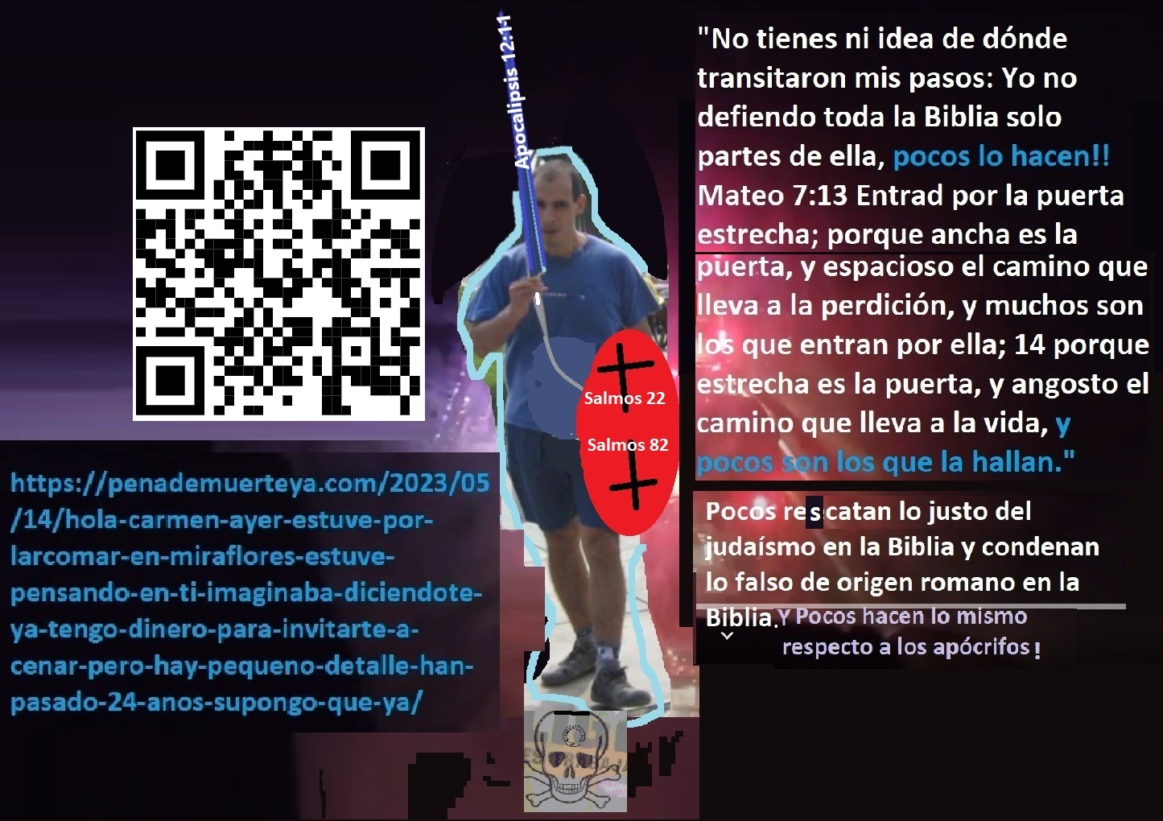


Ya sabes ahora quienes son los que sí caerán en el hoyo.
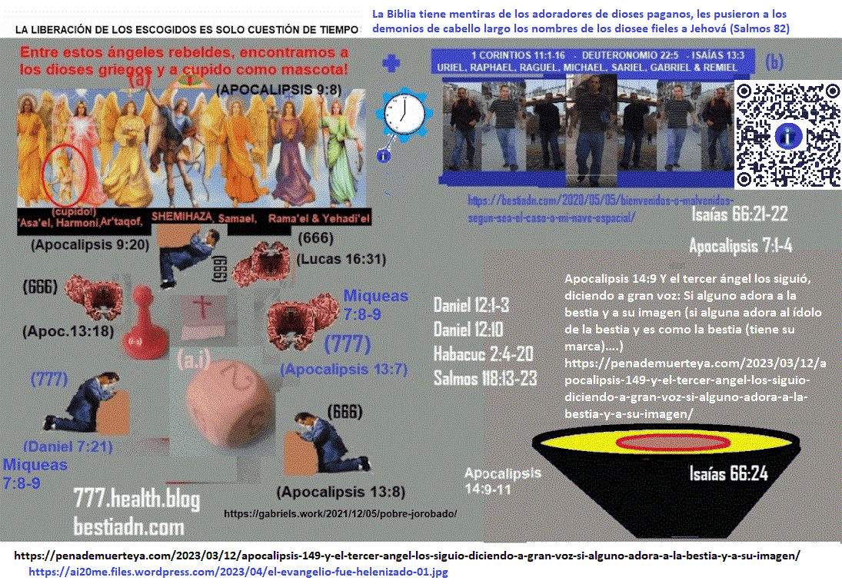
Más detalles en : lavirgenmecreera punto com y penademuerteya punto com

https://lavirgenmecreera.com/2023/06/29/que-espiritu-les-impulsa-a-ustedes-el-de-la-justicia-o-el-de-la-injusticia-a-los-varones-les-pregunto-cual-jesucristo-vive-en-ustedes-el-falso-presentado-por-la-television-el/


